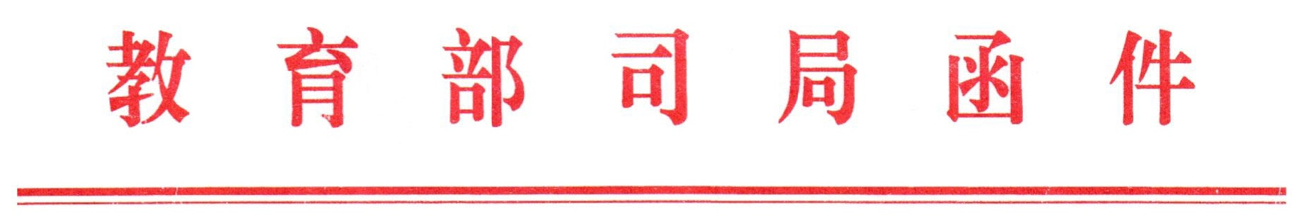
教师司函〔2017〕19 号

教育部教师工作司关于协助中央媒体开展
全国教书育人楷模推选工作的通知

各省、自治区、直辖市教育厅（教委），新疆生产建设兵团教育局：
为深入贯彻落实习近平总书记关于教师队伍建设的系列重要讲话精神，引导广大教师进一步增强教书育人的荣誉感和责任感，努力成为先进思想文化的传播者、党执政的坚定支持者，更好担起学生健康成长指导者和引路人的责任，为党的十九大胜利召开营造尊师重教的浓厚氛围，人民日报、光明日报和中央电视台等中央新闻媒体联合我部，在第33个教师节前组织开展2017年度全国教书育人楷模推选活动。现将有关事项通知如下：
一、推选范围和条件
推选范围：在教书育人方面作出突出贡献、曾获省部级（含）以上荣誉称号的各级各类学校教师。
推荐人选基本条件：忠诚于党和人民的教育事业，忠实履行国家教育职责，具有坚定的理想信念、高尚的道德情操、扎实的学识素养、博大的仁爱之心，始终坚持教书与育人相统一、言传与身教相统一、潜心问道与关注社会相统一、学术自由与学术规范相统一，教书育人成绩显著，贡献突出，事迹感人，享有很高社会声誉，具有重要影响力，人民群众公认。
二、推选名额和时间
每省（自治区、直辖市）及新疆生产建设兵团各推荐2名全国教书育人楷模候选人。
请于2017年5月10日前将推荐报告及候选人材料报送至活动组委会（材料有关要求见附件）。
三、推选流程
1．各省级教育行政部门发动各级各类学校积极参与此次推选活动，自下而上、逐级推选。经汇总分析后，确定2名全国教书育人楷模候选人。
2．中央媒体公布候选人先进事迹，社会公众通过相关网络媒体、报纸进行投票。
各级各类学校要通过报纸、电视、广播、网络、微博、微信以及新闻客户端等多种媒体平台，大力宣传候选人先进事迹，引导师生员工、家长、社会公众参与投票。
3．中央媒体、专家学者、历届全国教书育人楷模代表等组成推选委员会，根据投票结果和候选人情况，推选出10名全国教书育人楷模。
四、推选要求
1．要严把思想政治关，把坚决执行党的路线方针政策、严守政治纪律和规矩、模范践行社会主义核心价值观作为基本要求，以师德表现、工作实绩与贡献作为衡量标准，严格甄选，优中选优。
2．要以事迹为基础，统筹兼顾各级各类学校教师，重点是在条件艰苦的农村地区、边远地区、少数民族地区教育教学一线做出突出贡献的优秀乡村教师。
3．要主动配合中央媒体，创新活动形式，提高社会公众参与度，大力宣传广大优秀教师的先进事迹。
活动组委会办公室联系人：宋长远 周 义
联系电话：（010）66097046、66097842（传真）
联系地址：北京市西单大木仓胡同35号教师工作司（邮编：100816）
电子邮箱：shide@moe.edu.cn

附件：1．候选人报送材料有关要求
2．2017年全国教书育人楷模推荐表

全国教书育人楷模推选活动组委会
（代 章）
2017年4月11日

